**Лабораторная работа № 5.**

**Тема**: Построение интерфейса с помощью форм. Мастер форм. Режим конструктора форм.

**Цель**: Научиться создавать и редактировать формы для базы данных. Изучить все средства работы с формой в режиме конструктора.

Содержание работы по варианту индивидуального задания:

1. Создать автоформы для своей базы данных трех типов.

2. Создать форму с помощью мастера форм.

3. Сделать различный внешний вид и стиле ваших форм.

4. Построить форму на основе полей из нескольких таблиц.

5. Построить форму на основе полей из нескольких запросов.

6. Создать «Сводную таблицу».

7. Построить диаграмму.

8. Откройте созданную с помощью мастера форму в режиме конструктора, применяя основные средства для работы с формой. Добавьте элементы с помощью панели элементов, список полей.

9. Добавив к своей формы области заголовка, примечаний, верхнего и нижнего колонтитулов, заполните все области необходимыми данными.

10. Измените вид формы с помощью панели свойств формы (применить свойство Подпись, Рисунок, Ширина и др.).

11. Измените источник данных для своей формы с помощью панели свойств формы.

12. Создайте форму, в которой запретите пользователю изменять информацию.

Теоретические сведения:

Создание и использование форм.

Рассмотренные ранее способы подачи данных - табличные. Для некоторых пользователей табличное представление данных может быть неудобным. Часто данные необходимо располагать в таком виде, в котором хранятся соответствующие документы. Система Access позволяет располагать на экране данные так, как того желает пользователь, то есть в виде различных форм. Форма может использоваться также для ввода, редактирования, поиска данных, управления ходом выполнения программы, вывод различных сообщений, печати информации.

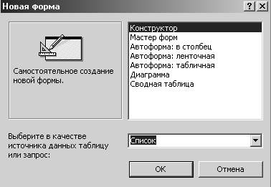

рисунок 1

Система Access может создавать три вида автоформ: столбцевую, ленточную и табличную. Методика создания этих форм рассмотрим на примере базы данных Basa2.

В открытом окне базы данных выберем объект Формы и нажимаем кнопку Создать. В результате открывается окно от формы. В этом окне открываем список таблиц и выбираем одну из них, а именно ту, с которой будем создавать форму. Выбираем, например, Список

Создаем первую стандартную форму - в столбик. Для этого выполняем команду Автоформа: в столбец. В результате будет создана форма, изображенная на рис. 2.

В этом окне все поля расположены в столбец и выведено только одна запись. Просмотр последовательных записей таблицы Список осуществляется с помощью кнопок прокрутки.

При попытке закрыть созданную форму система делает запрос о необходимости ее сохранения. Если форма сохраняется, то выдается еще один запрос о сохранении формы с определенным именем. Можно ввести новое имя (введем Спис1) или согласиться с тем, которое предлагает система, и для этого нажать кнопку ОК.

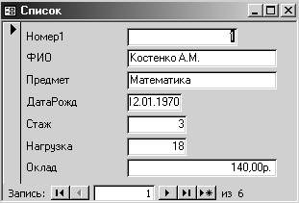

Создаем теперь вторую стандартную форму (ленточную из той же таблицы Список). Порядок ее создания аналогичен предыдущему, с той разницей, что вместо команды Автоформа: в столбец выполняется команда Автоформа: ленточная. Ленточная форма данных изображена на рис. 3.

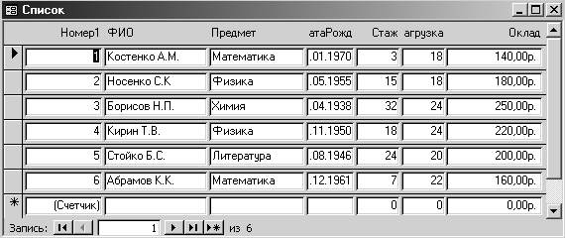

рисунок 3

В этой форме каждая запись занимает отдельную строку-ленту. Сохраним эту форму с именем Спис2.

Размеры форм ленточной и в столбик можно менять. Для этого сначала нужно установить примерный размер окна (так как это обычно делается в Windows), а затем раскрыть меню Окно и выполнить команду По размеру формы.

Третья стандартная форма отчета - табличная. Она создается аналогично тому, как и две предыдущие. В этом случае в окне Новая форма выполняется команда Автоформа: табличная.

Создайте табличную форму для таблицы Список. Проанализируйте ее внешний вид и убедитесь, что она мало чем отличается от самой таблицы. Но ее можно привести к обычному виду табличной формы.

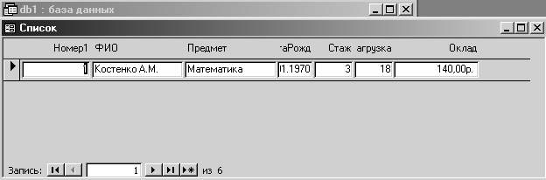

Для этого нужно открыть список Представление формы, значок которого находится на панели инструментов рядом с одноименной кнопкой (кнопка имеет обозначение треугольника с карандашом). В открывающемся списке, необходимо выбрать режим формы. В результате таблица примет вид, показанный на рис. 4. В форму, которая изображена на рис. 4, может быть применена описанная ранее команда По Розмер формы.

Кроме рассмотренных трех видов стандартных форм, пользователь может сам создавать произвольную форму. Для этого используют программу Мастер форм.

Для анализа работы мастера форм создадим базу данных Basa4, которая будет содержать таблицу с именем Кадры.

|  |  |  |  |  |  |
| --- | --- | --- | --- | --- | --- |
| № п/п | Фио | Профессия | Характеристика | Фото | Непр-Стаж |
| 1 | Ушаков В. А. | Электрик | Работает на заводе 10 лет. Исполнителен, специалист высшего класса. |  | 12 |
| 2 | Бойко С.М. | Плотник | Специалист средней ква-лификаиии. |  | 3 |
| 3 | Сидоров А. А. | Токар | Работает старательно, имеет изобретательные способности |  | 8 |

Особенность этой таблицы состоит в том, что поле Характеристика имеет тип Мемо, а поле Фото - тип OLE. Для понимания сути работы мастера форм не будем заполнять поле Фото информацией, оставим его пустым.

В окне Новая форма (см. Рис. 1) выберем Мастер форм, открываем список таблиц и запросов, из которого выбираем таблицу Кадры и нажимаем кнопку ОК. Появится окно Создание форм, которое изображено на рис. 5.

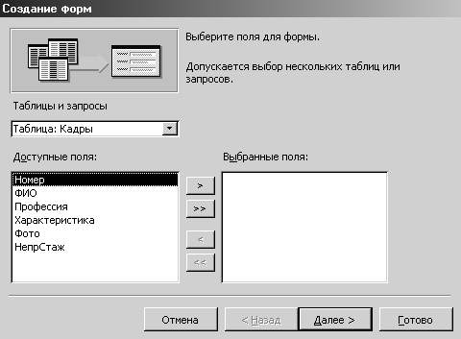

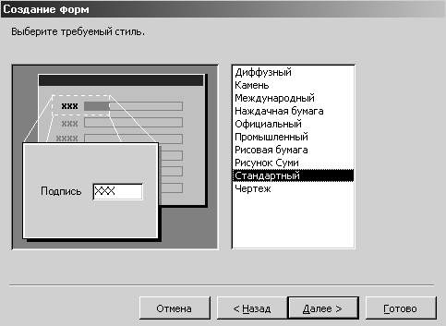

рисунок 6

Перенесем в область выбранных больше поля и нажмем кнопку Далее, в появившемся окне выбираем внешний вид формы. В данном случае выберем вид В один столбец и нажмем кнопку Далее. Появится окно, изображенное на рис. 6.

Данное окно используют для выбора стиля формы. Список возможных стилей перечислен справа. Выделяйте один за другим различные имена стилей и вы увидите, что каждому имени соответствует соответствующее оформление отчета. Выберем стандартный стиль и нажмем кнопку Далее. Появится окно, в которое введите имя формы Привет и после этого Готово. Появится окно, изображенное на рис. 7.

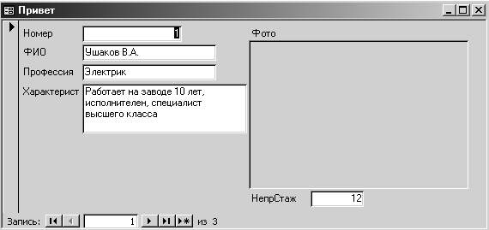

рисунок 7

Кнопками прокрутки можно вызвать другие записи, которые включены в форму Привет.

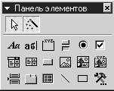

рисунок 8

Каждую Access-форму можно представить на экране в одном из трех режимов:

■ в режиме конструктора;

■ в режиме формы (рабочем режиме);

■ в режиме таблицы.

Переключение между перечисленными режимами осуществляется либо с помощью команд меню Вид, или с помощью кнопки Вид на панели инструментов (первая кнопка слева), что открывает список с названиями режимов.

Форму можно редактировать в режиме Конструктор. При этом есть множество элементов управления для ее редактирования. Откройте, например, форму Привет в режиме конструктора. Обратите внимание, что на экране в панели инструментов появится кнопка Панель элементов (на ней изображен ключ с молотком). Установите курсор мыши на эту кнопку, щелкните по кнопке мыши. Вы увидите, что в левой части экрана появится сама панель (см. Рис.8), на которой помещаются различные кнопки для создания элементов управления. Правая верхняя кнопка - это Мастер элементов. Он определяет, каким образом разобраться с элементами управления формы.

Любая форма содержит Заголовок Область данных, и Раздел примечаний.

Мы рассмотрели простейшие типы форм. Microsoft Access позволяет создавать достаточно сложные формы. Существуют так называемые подчиненные, связанные, много страничные, полосные и другие формы разработка которых не намного сложнее те формы, которые мы рассматривали.

В форме, как и в запросе, можно осуществить поиск необходимых данных. При этом методика работы по поиску данных близка к аналогичной методики в запросах.

Проектирование экранных форм - это увлекательная творческая работа, которая является благодарностью от СУБД, за то, что вы им пользуетесь.

Выбор средства введения данных зависит от частоты их изменения.

Режим таблицы рекомендуется использовать тогда, когда необходимо получить наиболее полный обзор данных.

Но если данные будут меняться часто, помещайте их в форму, поскольку в режиме формы можно сконцентрировать внимание на данных, относящихся к определенной записи, например на информации, касающейся конкретного клиента.

Любая форма строится на основе Access-таблицы или запроса. Имена полей берутся из спецификации таблицы, а поля в форме можно расположить по своему усмотрению. При этом следует определить последовательность расположения полей в форме, объединив логически взаимосвязаны поля в группы, а также внести в форму элементы управления. На основе одной таблицы пользователь может построить несколько форм: первую - для руководителя, вторую - для бухгалтера, третью - для рабочего состава и т.д.

Вся информация формы содержится в ее элементах управления, некоторые из них непосредственно связаны с полями базовой таблицы. В таких элементах можно показать содержание соответствующих полей таблицы и внести в них изменения. Другие элементы формы, например названия полей, служат для ее оформления.

С помощью конструктора форм удобно строить любую форму, также редактировать формы, созданные другими способами.

Экран конструктора форм

Примеры различных окон, которые будут появляться на вашем экране при работе в режиме конструктора, показанные на рис.9.

Вот список различных средств, используемых при работе с формой и их краткое описание.

* Панель элементов. Содержит все элементы управления, используемые в формах для ввода и отображения информации (в зависимости от типа информации).

* Список полей. Подобный список полей для работы в режиме конструктора запросов. Этот список зависит от источника (таблицы или запроса), на котором основана форма. С помощью мыши вы можете переместить поля из перечня полей в форму, подобно тому, как это делается в запросах.

* Панель свойств. На панелях свойств вы найдете свойства объекта. Свойства описывают тот объект, которому они принадлежат (в данном случае форму). Примерами свойств является Подпись, Источник записей и т.д.]

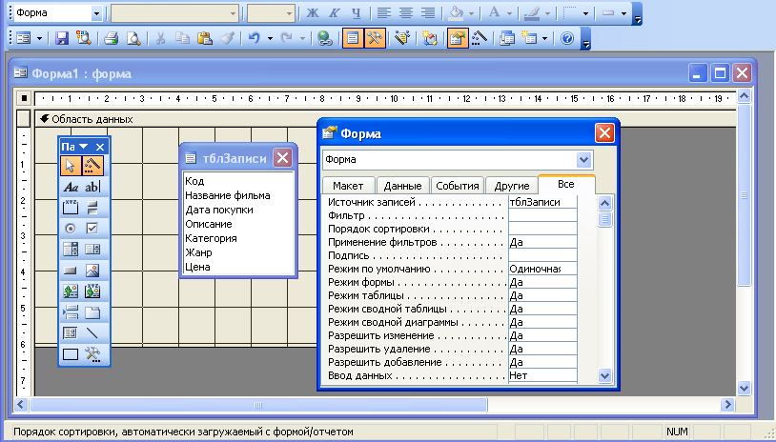

рисунок 9

**категории свойств**

Двойным щелчком мыши на области выделения формы вызовите появление на экране панели свойств формы (рис. 10).

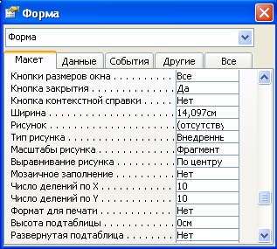

рисунок 10

На панели свойств есть вкладки, предназначенные для того, чтобы разделить свойства на категории. Для различных объектов Access свойства будут одинаковые, а число свойств в каждой категории будет меняться. Вот вид этих категорий:

• Макет. Определяет, как должны выглядеть объекты. Примерами являются свойства Ширина, Кнопки размеров окна, Кнопки размеров и Рисунок.

• Данные. Определяет, каким образом Access использует с объектом данные. Свойство Источник записей формы говорит о том, что таблица или запрос используются в форме, здесь же вы видите свойства Фильтр Порядок сортировки и т. Д. (Рис. 11).

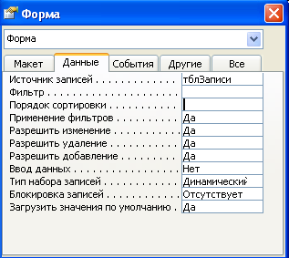

рисунок 11

• События. Позволяют вам приписать определенные команды разнообразным событиям, происходящим с объектом. Примером такого события может служить событие On-Click для любой кнопки управления. Это означает, что когда вы нажмете на этой кнопке управления Access выполнит ту задачу, которую вы захотели выполнить.

• Другие. Все остальные свойства, не попали в ранее перечисленные категории (рис. 12).

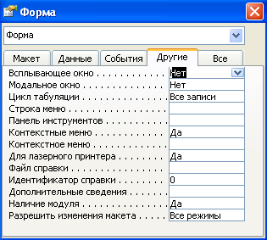

рисунок 12

Изменение свойства Подпись

Чтобы изменить свойства Подпись, нажмите на вкладке Макет панели свойств. Вы увидите строку свойства Подпись вверху на вкладке (рис.13).

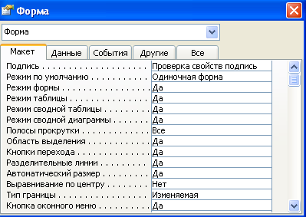

рисунок 13

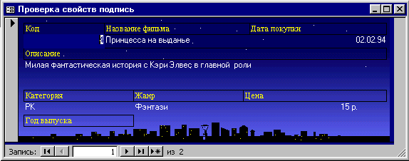Измените значение свойства Подпись, находящийся сейчас на Проверка свойства подпись (рис. 13). В режиме формы, в строке заголовка формы вы увидите то, что напечатали в поле свойства Подпись (рис.14).

Малюнок14

Изменение свойства Рисунок

Чтобы изменить свойство Рисунок надо сделать следующее:

1 Если панель свойств еще не открыта, откройте ее двойным нажатием на области выделения формы. После этого щелкните на вкладке Макет на панели свойств.

2 Найдите свойство Рисунок; установите там курсор. В конце строки свойства появится кнопка строителя. На рис. 15 вы видите начало пути к тому рисунку, что сейчас используется в свойства Рисунок.

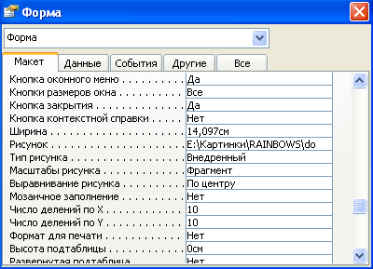

рисунок 15

3 Нажмите кнопку строителя. Access откроет диалоговое окно Выбор рисунка, что позволяет выбрать нужный графический файл для фона своей формы.

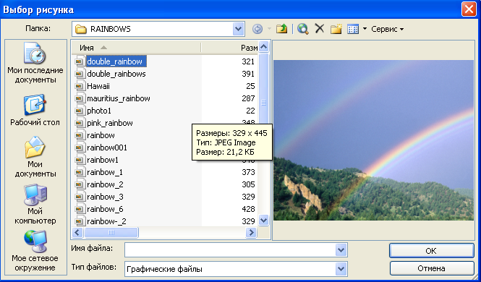

рисунок 16

Есть и другие свойства, влияющие на внешний вид графики, это Тип рисунка, Масштабы рисунка, Выравнивание рисунка и Мозаичное заполнение.

Свойства «Данные»

Некоторые из перечисленных в таблице свойств Данные помогают при работе с формами.

|  |  |
| --- | --- |
| Властивість | **Опис** |
| **Источник записей** | Властивість, яка визначає те, на чому грунтується форма |
| **Разрешить изменение** | Виберіть **Да** або **Нет**, щоб дозволити або заборонити користувачу змінювати інформацію в формі |
| **Разрешить удаление** | Виберіть **Да** або **Нет**, щоб дозволити або заборонити користувачу видалять записи |
| **Разрешить добавление** | Виберіть **Да** або **Нет**, щоб дозволити або заборонити користувачу додавати нові записи |

Контрольные вопросы к лабораторной работе 5:

1. Что такое формы? Где их применяют?

2. На основе каких данных создают формы?

3. Какие способы создания форм существуют?

4. Какой из способов создания легкий? Почему?

5. Чем он отличается от других способов?

6. Убедите в удобстве Автоформа?

7. Перечислите режимы отображения форм. Для переключения между режимами?

8. Как сделать различными внешний вид и стиле ваших форм?

9. Для чего нужны диаграммы?

10. Что представляет собой «Сводная таблица»?

11. Какими способами можно вводить и редактировать информацию в базе данных?

12. В каком случае используют формы для работы с данными?

13. Какой способ создания форм позволяет строить содержательные, привлекательные, достаточно сложные по структуре и удобные формы?

14. Какие средства для работы с формой существуют?

15. Какие свойства влияют на внешний вид формы?

16. Что изменилось в вашей форме после изменения свойства Подпись формы?

17. На основе каких данных обычно строится форма?

18. Какое средство для работы с формой содержит все элементы управления?

19. Каким образом можно вызвать панель свойств формы?

20. Какие элементы можно создать в форме с помощью средства Список полей?